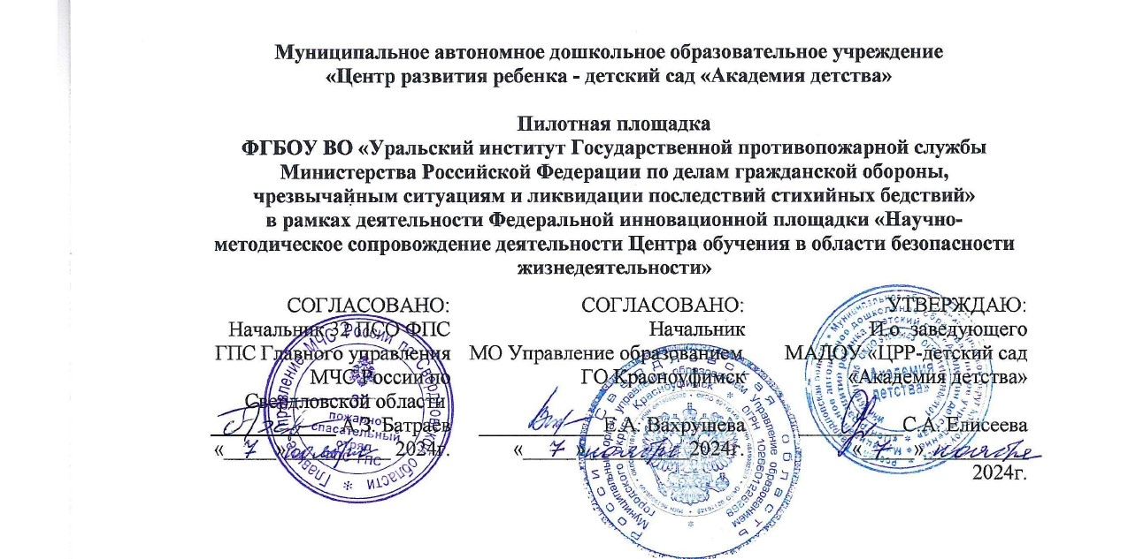

**ПОЛОЖЕНИЕ**

**О III межрегиональном дистанционном конкурсе чтецов**

**«СИЛА РОССИИ – В ЕДИНСТВЕ!»**

**среди воспитанников, посещающих дошкольные образовательные организации и организации дополнительного образования,**

**посвященном «Дню народного единства»**

***Народы – как одна семья, хотя язык их разный...******Все – дочери и сыновья своей страны прекрасной.******И Родина у всех одна. Привет тебе и слава,******Непобедимая страна - Российская держава!******(Н. Забила)***

**1. Общие положения**

1.1. Настоящее положение о III Межрегиональном конкурсе чтецов «СИЛА РОССИИ – В ЕДИНСТВЕ!» среди воспитанников среди воспитанников, посещающих дошкольные образовательные организации и организации дополнительного образования, (далее – Положение) определяет цели, задачи, участников конкурса, порядок организации и проведения, требования, предъявляемые к номерам, критерии оценки, порядок определения победителей.

1.2. III Межрегиональный конкурс чтецов «СИЛА РОССИИ – В ЕДИНСТВЕ!» проводится МАДОУ «ЦРР-детский сад «Академия детства» в заочном формате в рамках реализации календарного плана инновационного проекта «Центр обучения безопасности жизнедеятельности дошкольников «Безопасное детство».

1.3. Вся информация о конкурсе, включая настоящее Положение, информацию о победителях размещается на официальном сайте <https://madou8.siteedu.ru/>, в группе ВКонтакте <https://vk.com/madou8.siteedu>

**2. Задачи Конкурса.**

2.1. Воспитывать чувство патриотизма, любовь и гордость за свою Родину, чуткое и бережное отношение к исторической памяти, понимание роли и величия каждого народа нашей великой страны.

2.2. Расширять представления детей о родной стране, о государственных праздниках. Углублять и уточнять представления о Родине – России. Закреплять знания о флаге, гербе и гимне России.

2.3. Учить детей выразительно читать стихотворения, интонационно разнообразно перерабатывать их в зависимости от содержания, пользоваться естественными интонациями, логическими паузами, ударениями, передавать свое отношение к содержанию, выявлять творческие способности у детей, и их семей с предоставлением возможности для самовыражения.

**3. Организационный комитет**

3.1. Общее руководство организацией и проведением конкурса осуществляется Оргкомитетом.

3.2. Оргкомитет конкурса формируется из числа сотрудников МАДОУ «ЦРР – детский сад «Академия детства».

3.3. Победителей определяет жюри, в состав которого входят представители МО Управление образованием ГО Красноуфимск и организаций – социальных партнеров (по согласованию)

**4. Участники конкурса**

4.1. К участию в конкурсе приглашаются воспитанники 4-7 лет, посещающие дошкольные образовательные организации и организации дополнительного образования, в том числе дети с особыми возможностями здоровья (ОВЗ).

4.2. Конкурс проводится в следующих возрастных группах:

* средняя группа, 4-5 лет;
* старшая группа – 5-6 лет;
* подготовительная группа – 6-7 лет.

4.3. При наличии у воспитанника статуса «ребёнок с ОВЗ» при заполнении формы регистрации на конкурс необходимо указать ***возраст и нозологию ОВЗ.***

**5. Содержание конкурса**

5.1. Для участия в конкурсе необходимо подготовить стихотворение, соответствующее тематике конкурса.

5.2. **Номинации конкурса:**  
• **«КАЖДЫЙ СИМВОЛ С ОСОБОЙ СУДЬБОЙ»**. Стихи о государственных символах России: о флаге, гербе и гимне.  
• «**ЭТИХ ДНЕЙ НЕ СМОЛКНЕТ СЛАВА!»**. Стихи и проза о военных событиях разных лет, о героях-воинах и тружениках тыла, о суровых испытаниях и битвах, в которых закалялась воля и крепло единство народа.  
• **«МЫ ТАКИЕ РАЗНЫЕ – НО МЫ ВМЕСТЕ!»**. Произведения о народах России, их прошлом и настоящем, об интернациональной дружбе и взаимопомощи.  
• **«МАЛУЮ РОДИНУ ЛЮБИМ КАК МАТЬ!»**. Стихи и проза о малой родине, о своем городе. селе, поселке.  
• **«ПРИРОДА МАНИТ ЧЕЛОВЕКА СВОЕЙ ЕСТЕСТВЕННОЙ КРАСОЙ»**. Произведения о красоте и неповторимости природы родного края, о необходимости сохранять и беречь то, что тебе дорого.  
• **«МОСКВА... КАК МНОГО В ЭТОМ ЗВУКЕ...»**. Произведения о столице нашей Родины.  
• **СВОБОДНАЯ ТЕМА.** Произведения, советующие идее инновационного проекта «Безопасное детство».  
На конкурс принимаются также собственные произведения авторов из семей участников конкурса (стихи, проза)

5.3. Количество участников от ДОУ.

От одного образовательного учреждения могут принять участие 3 человека (по одному ребенку в каждой возрастной группе, в том числе дети с ОВЗ).

5.4. Жюри оценивает выступления участников, определяет победителей.

Чтение стихотворения воспитанниками с ОВЗ будет оцениваться с учётом указанной нозологии ОВЗ.

5.5. Результаты конкурса вносятся в протокол, который размещается на сайте МАДОУ «ЦРР-детский сад «Академия детства».

**6. Сроки проведения конкурса**

6.1. Участие в конкурсе платное – 200 рублей за каждого участника.

Оплата организационного взноса осуществляется по квитанции (Приложение 2) Средства, поступившие в рамках конкурса, расходуются согласно Положению о Порядке формирования и использования внебюджетных средств МАДОУ «ЦРР-детский сад «Академия детства».

6.2. Сроки проведения конкурса:

До **26 ноября 2024 года** прием заявок, видеоматериалов выступлений

До **3 декабря 2024 года** оценивание выступлений жюри, подготовка и размещение наградных материалов на сайте МАДОУ «ЦРР-детский сад «Академия детства», рассылка участникам ссылки для скачивания наградных материалов.

6.3. Для участия в конкурсе необходимо пройти по ссылке в Яндекс форму <https://forms.yandex.ru/u/67234d1e02848f412cee434d/> и заполнить заявку по **26 ноября** **2024 года** включительно.

6.4. Участник размещает видеоматериалы выступления, чек или скан квитанции об оплате на одном из сервисов сети Интернет (Облако Mail.ru,, Яндекс. Диск и других сервисах, разрешенных в образовательных организациях).

Активная ссылка на данные материалы прикрепляется в последнем разделе формы для регистрации.

При заполнении формы для регистрации ВАЖНО:

- указать действующую электронную почту, т.к. на нее будет выслана ссылка для скачивания наградных материалов;

- проверить, чтобы ссылка на видеоматериалы выступления и документы об оплате открывалась;

- форма заявки заполняется на каждого участника отдельно.

**7. Требования и критерии оценки**

7.1. Уровень исполнения поэтического произведения оценивается по 5-ти бальной шкале по следующим критериям:

* Соответствие стихотворения теме конкурса.
* Знание текста произведения.
* Интонационная выразительность речи (динамика, выражаемая в ударениях; мелодика, выражаемая в движении голоса по звукам разной высоты; темп и ритм, выражаемые в длительности звучания и остановках, паузах; эмоциональная окраска речи, определяющая характер);
* Внятность и слышимость речи.
* Сценическая культура: использование выразительных средств (мимики, жестов, поз, движений, подбор костюма, атрибутов, соответствующих содержанию исполняемого произведения.

7.2. Требования к видеоматериалам представлены ***в Приложении 1.***

**8. Награждение победителей конкурса**

8.1. Победитель определяется по набранной сумме баллов. Остальные участники распределяются по заявленным номинациям.

8.2. Все участники получают свидетельства, победители награждаются дипломами 1, 2, 3 степени.

8.3. Результаты будут размещены на сайте учреждения <https://madou8.siteedu.ru/> и в группе ВКонтакте <https://vk.com/madou8.siteedu>

Мы всегда готовы оказать Вам помощь в решении возникающих вопросов по телефону: 8(34394)5-17-03 Елисеева Светлана Александровна, и.о. заведующего

***Приложение 1***

**Требования к видеоматериалам**

Общие требования видеозаписи:

- видеозапись должна производиться с микрофоном,

- при видеозаписи желательно использовать штатив,

- видеозапись должна производиться при хорошем освещении,

- видеозапись должна иметь начальные титры (наименование организации, номинация, название, автор стихотворения, сведения о чтеце (ФИ ребёнка, возраст, нозология ОВЗ (при наличии) и руководителе: ФИО, должность).

- ***фоновое музыкальное сопровождение (если таковое используется) не должно мешать восприятию исполнения стихотворения или заглушать его***

**Технические требования к видео:**

- видео формат (AVI, MPEG-4),

- разрешение видео (от 1280x720),

- продолжительность видеоролика (не более 5 мин.),

- размер (до 1 Гб),

- ориентация видео (горизонтальная).

**Требования к пересылке видеозаписи**: организаторам Конкурса высылается ***ТОЛЬКО активная ссылка на видеоматериалы,*** размещённые на одном из сервисов сети Интернет по выбору (Облако Mail.ru, Яндекс.Диск и других сервисах, разрешенных для использования в образовательных организациях). Активная ссылка прикрепляется в отдельный раздел формы для регистрации. Видео дополнительно НЕ отправлять на электронную почту Организатора.

***Приложение 2***

